OGLED RAZSTAVE RAZKRITA TELESA

V četrtek, 13. 9. 2012, se nas je 16 nadarjenih učencev druge in tretje triade, z učiteljicama gospo Nadjo Robnik in gospo Darjo Bastl, udeležilo ekskurzije v Ljubljano. Šli smo na ogled svetovno znane razstave Bodies revealed – Razkrita telesa, ki se je na turneji po devetih mestih po vsem svetu ustavila tudi v Sloveniji.
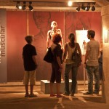
Našo ekskurzijo smo začeli na železniški postaji v Celju, kamor smo prispeli mokri, saj nam je zakuhalo vreme. V Zidanem Mostu smo presedli na vlak za Ljubljano, ki k sreči ni imel zamude. Ko pa smo v Ljubljani stopili iz vlaka, smo bili tako evforični, da smo skoraj stekli do Gospodarskega razstavišča, kjer gostuje razstava. Tja smo prispeli ob treh popoldne, ko se je razstava ravno odprla in je bila gneča najmanjša, tako da nam je lahko kustosinja dala dlančnike, s katerimi smo hodili in poslušali razlago. V prvi sobi, v katero smo stopili, smo si ogledali skelet.
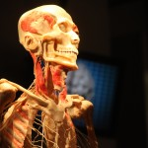
Najbolj zanimivo pa se nam je zdelo, da kost temenica (Os parietele) ni polna, a ima v sebi tisoče mehurčkov. V naslednji sobi nam je bilo predstavljeno mišičevje in šele tukaj smo dodobra spoznali, kako se lahko ohrani človeško telo, če ga obdelamo s posebno terapijo npr. polimernim ohranjanjem. Pri ogledu sobe z živčevjem smo nekateri obnovili, nekateri pa na novo spoznali razvejanost živčnega sistema pri človeku. Čeprav vemo, da je človekov prebavni trakt dolg približno 7,5 metra, nas je pogled nanj, v naravnem stanju, čisto fasciniral. Zatem smo še enkrat spoznali, kako je kajenje nevarno za naša pljuča, saj ta pri kajenju dobesedno uplahnejo in počrnijo. Pri tem pa začnejo odmirati tudi naši pljučni mešički in po dolgoletnem kajenju imamo občutek, kot bi dihali po slamici.
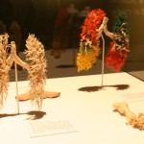
Pogled na krvožilje nas je spominjal na korenine pri drevesu in skorajda vsakdo je preveril ali potekajo žile pri njem tako, kot smo videli tam.

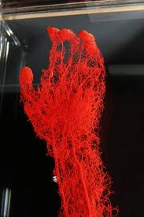
Bolj, ko smo se bližali koncu razstave, bolj zanimivo je postajalo. Ogledali smo si človeški reproduktivni sistem in tudi nekaj, zaradi komplikacij v nosečnosti, odmrlih zarodkov. Za zaključek pa nas je pričakal človek, seciran na kose.
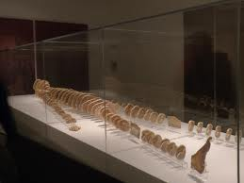

S starši smo se vse poletje odpravljali na imenovano rastavo, a saj veste sami, da so počitnice prekratke za vse, kar si človek načrtuje. Kaj je torej lepšega, kot šolsko leto začeti s tem, kar je ostala nedoživeta poletna želja? Ob njeni izpolnitvi nam je zato srce hitreje utripalo. In nas presenetilo, da so ti utripi le eni od 2 milijard, kolikor jih srce naredi v povprečnem življenju človeka.
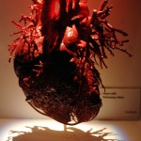
Zato se zahvaljujemo vsem, ki ste nas spremljali in nam omogočili te utripe srca in trenutke spoznanj, ki so se dotaknili naših življenj še za leta naprej.

Zapisal:
Janez Lončarič Škorjanec, 9. B

